STRUTTURA STRATEGICA |  |  |  |  |  |  |  |  |  |  |  |  |  |  |  |  |  |  |  |  |  |  |  |  |  |  |  |  |  |  | n° 018150_S12
Denominazione |  |  |  |  | Scuola materna “Un due tre stella”
Indirizzo |  |  |  |  | Via San Vitale 72 |  |  |  |  |  |  |  |  |  |  |  |  |  |  |  |  |  |  |  |  |  |  |  |  |  |  |  | Cod. ISTAT |  |  |  |  | 018150.
Recapiti telefonici |  |  |  |  | C |  |  | XXXXX |  |  |  |  |  |  |  |  | F |  |  |  |  | XXXXX |  |  |  |  |  |  |  |  |  |  | H24 |  | XXXXX
Altro (e-mail) |  |  |  |  | nidounduetrestella@libero.it |  |  |  |  |  |  |  |  |  |  |  |  |  |  |  |  |  |  |  |  |  |  | PEC: |  |  |  | XXXXX
Tipo* |  |  |  |  | SEDE DI EMERGENZA |  |  |  |  |  |  |  |  |  |  |  |  |  |  | Cod.* |  |  |  |  | 4 |  |  | 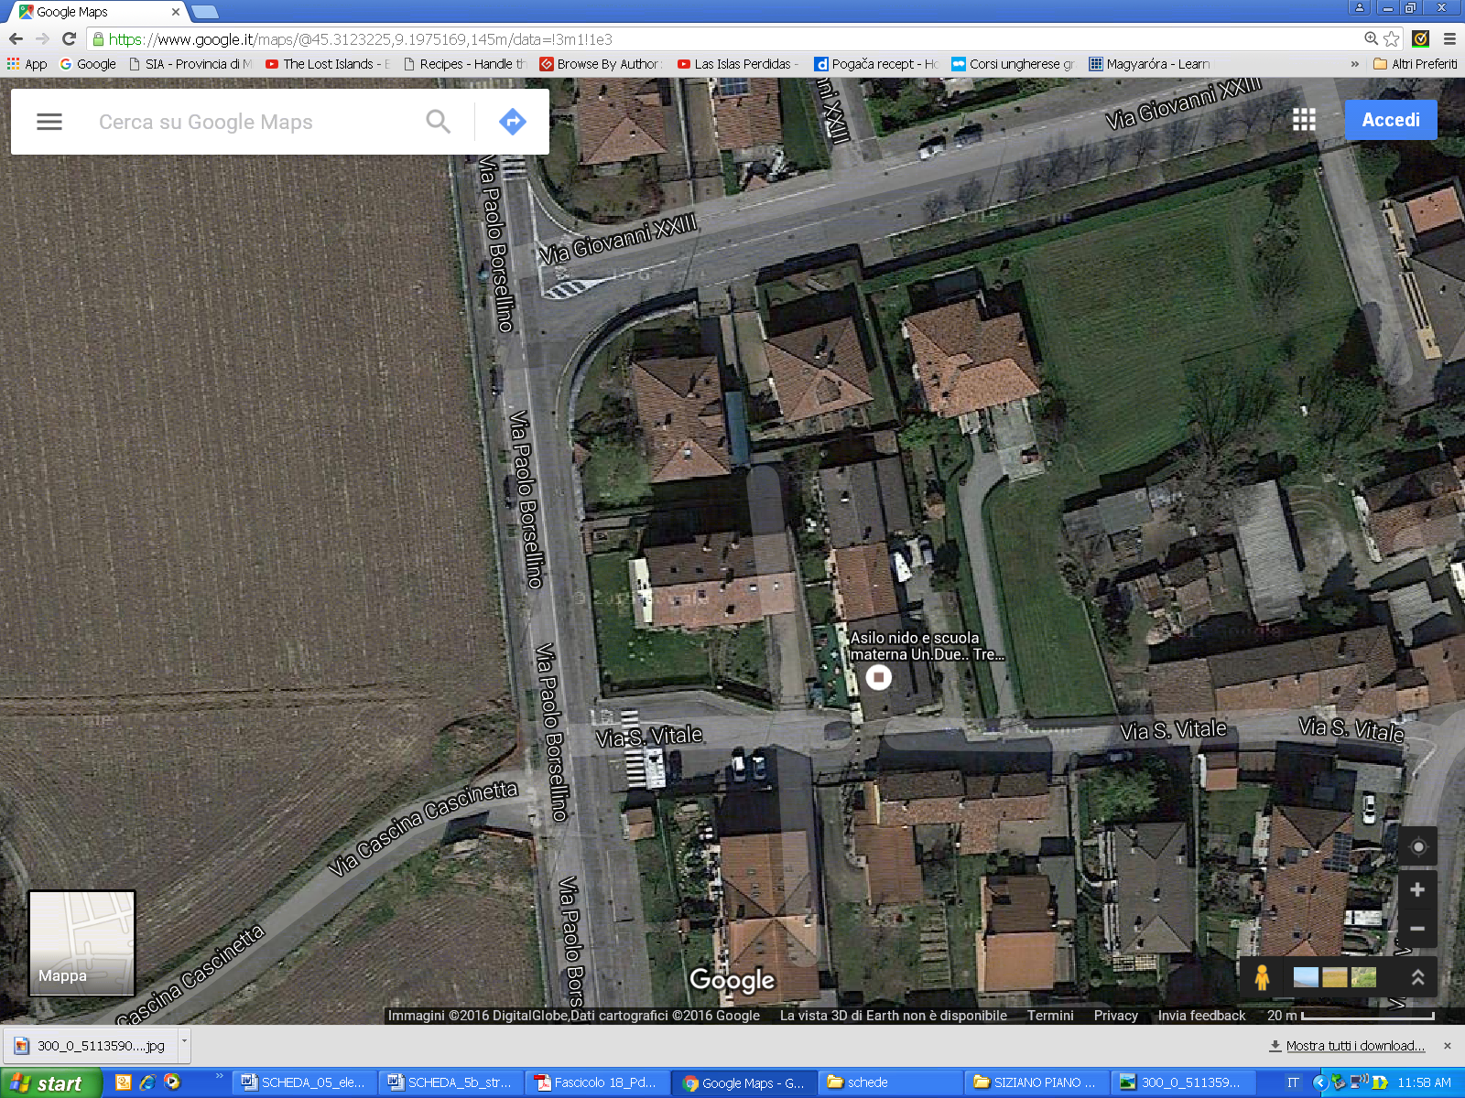
Sottotipo * |  |  |  |  | Struttura di accoglienza o ricovero |  |  |  |  |  |  |  |  |  |  |  |  |  |  | Cod.* |  |  |  |  | 1
Tipo di utilizzo nella normalità* |  |  |  |  | Scuola |  |  |  |  |  |  |  |  |  |  |  |  |  |  | Cod.* |  |  |  |  | 9
Area vulnerabile per il rischio:
Scenario n°
CARATTERISTICHE TECNICHE
Sup. totale (m²) |  |  |  |  |  | XXXXX |  |  |  |  |  |  | n° piani |  |  |  |  |  |  |  |  |  |  | XXXXX
N° locali/camere/aule |  |  |  |  |  | XXXXX |  |  |  |  |  |  | Posti letto n° |  |  |  |  |  |  |  |  |  |  | XXXXX
Servizi igienici n° |  |  |  |  |  | XXXXX |  |  |  |  |  |  | Generatore autonomo |  |  |  |  |  |  |  |  |  |  | si/no
Ristorazione/mensa |  |  |  |  |  | si/no |  |  |  |  |  |  | n. pasti |  |  |  |  |  |  |  |  |  |  |  |  |  |  | da Google Map
Dotata di Piano di Evacuazione |  |  |  |  |  | si/no |  |  |  |  |  |  | Costruzione con tecniche antisismiche |  |  |  |  |  |  |  |  |  |  |  |  |  |  |  |  |  |  |  |  |  |  |  |  |  | si/no
(da compilare solo per edifici scolastici e similari)
Anno scolastico |  |  | … |  |  |  |  | Alunni n° |  |  |  |  |  |  | … |  |  |  |  |  | Docenti n° |  |  |  |  |  | 7 |  |  |  |  | Altro personale n° |  |  |  |  |  |  |  | 1
Accesso alla struttura | Passi carrai |  |  |  |  |  |  |  |  | si |  |  |  |  |  |  |  |  | Via San Vitale 72
Accesso alla struttura | Collegamenti con la viabilità |  |  |  |  |  |  |  |  |  |  |  |  |  |  |  |  |  | Via San Vitale 72
NOTE:
DETENTORE DELLA STRUTTURA / Generalità del Proprietario
Cognome/Nome o Rag. Soc. le |  |  |  |  |  |  |  |  |  |  | CALOGERA
Indirizzo |  |  |  |  |  |  |  |  |  |  | Via San Vitale 72
Recapiti telefonici |  |  |  | C |  |  | 334.7008643 |  |  |  |  |  |  |  |  | F |  | XXXXX |  |  |  |  |  |  |  |  |  |  |  |  |  |  |  | H24 |  |  | XXXXX
Altro (e.mail) |  | nidounduetestella@libero.it |  |  |  |  |  |  |  |  |  |  |  |  |  |  |  |  |  |  |  |  |  |  |  | PEC:
RESPONSABILE DELLA STRUTTURA
Cognome/Nome o Rag. Soc. le |  |  |  |  |  |  |  |  |  |  |  | ELENA
Mansione/Funzione: |  |  |  |  |  |  |  |  | XXX
Indirizzo |  |  |  |  |  |  |  |  | Via San Vitale 72
Recapiti telefonici |  |  |  | C |  |  | XXX |  |  |  |  |  |  |  |  | D |  |  |  |  |  |  | F |  |  |  |  |  |  |  |  |  |  | Cell |  | 3338469956
Altro (sito web) |  |  |  |  | www.asilonidounduetestella.net
ALTRO RESPONSABILE DELLA STRUTTURA
Cognome/Nome o Rag. Soc. le |  |  |  |  |  |  |  |  |  |  |  |  |  | XXXXX
Indirizzo |  |  |  |  |  |  |  |  |  |  |  |  |  | XXXXX
Mansione/Funzione: |  |  |  |  |  |  |  |  | XXXXX
Recapiti telefonici |  |  |  | C |  |  | XXXXX |  |  |  |  |  |  |  |  | D |  |  |  |  |  |  |  |  |  | F |  |  |  |  |  |  |  | Cell |  | XXXXX
Altro (e.mail) |  | XXXXX

